MEMORIA ANUAL DE ACTIVIDADES 2010
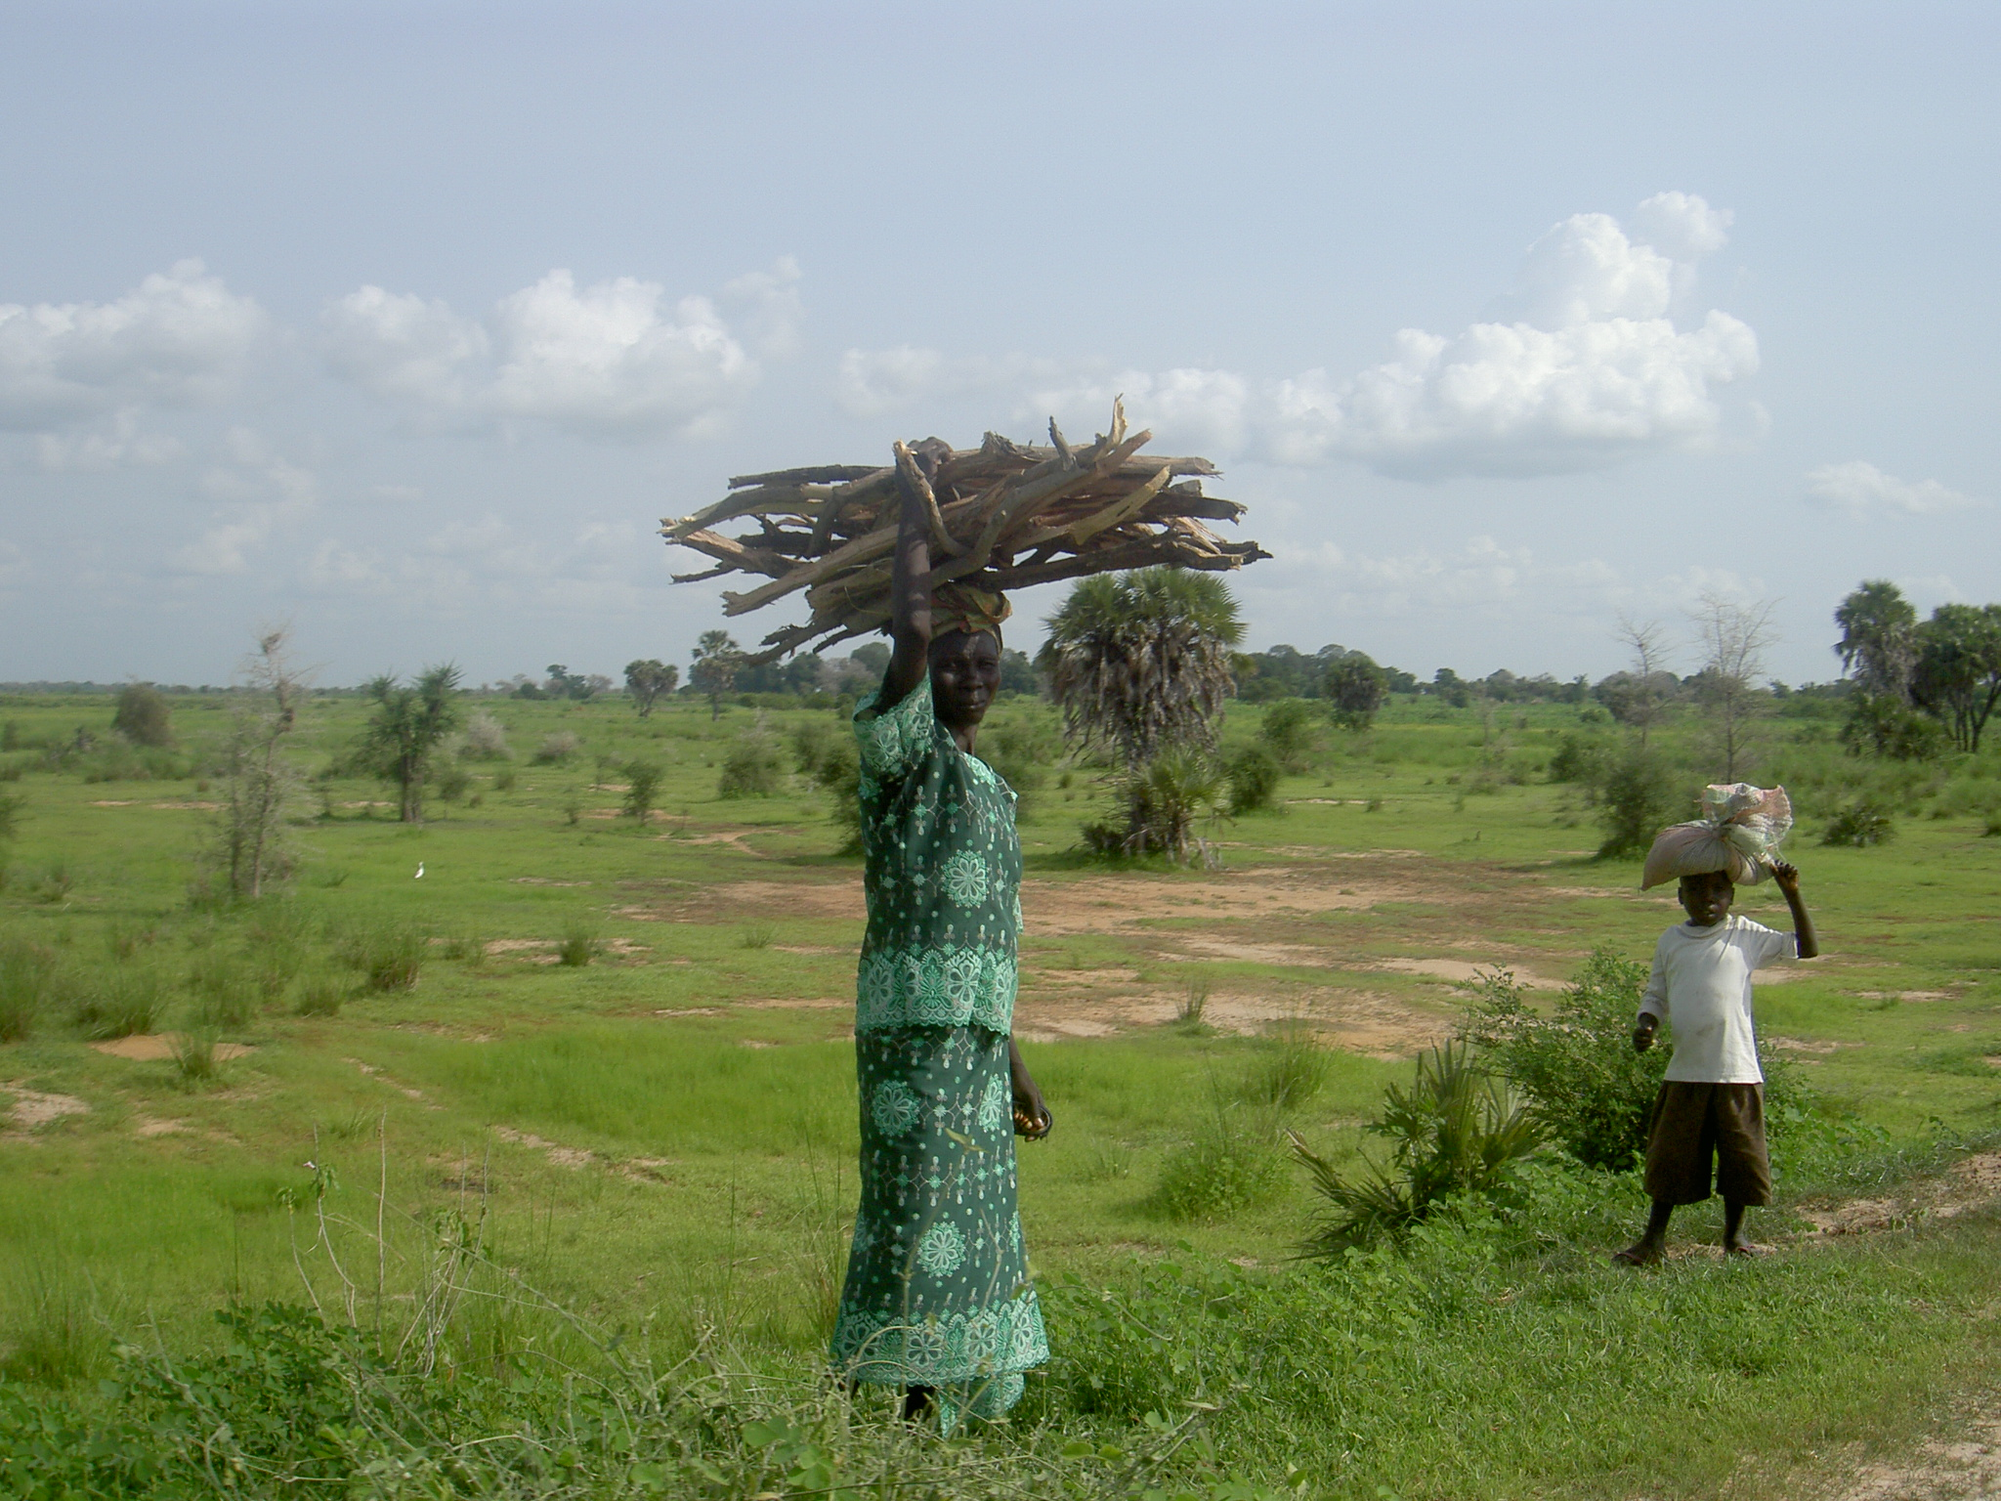

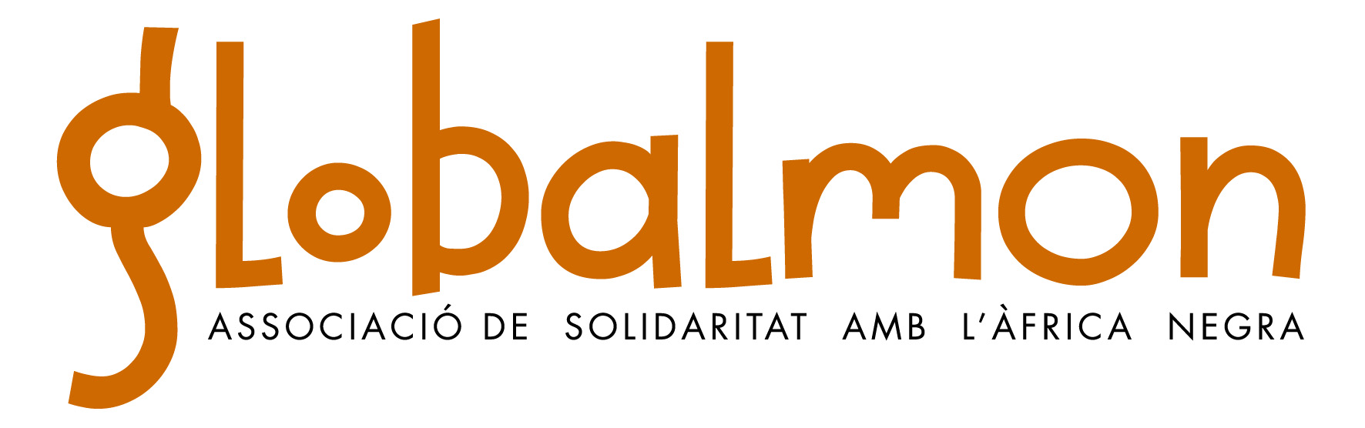

GLOBALMON - Memoria actividades año 2010

Presentación memoria anual 2010

Han transcurrido ya ocho años desde que logramos reunir por primera vez un grupito de siete gandienses, tras convencerles de abandonar por unos días sus propias inseguridades y su vida confortable, para viajar juntos al Valle del Logone, región del Sahel africano, con la idea de vivir allí una experiencia, genuinamente espiritual, de inmersión cultural con los Massa, el pueblo de costumbres atávicas más atractivo y seductor de cuantos sobreviven a ambos lados del río Logone.

Durante estos ocho años nos hemos afianzado como entidad de desarrollo y solidaridad dentro de la Comunidad Valenciana y hemos crecido también en el territorio español, llevando a cabo multitud de proyectos de cooperación y sensibilización y educación al desarrollo, la mayoría de ellos en el Valle del Logone, junto a nuestra contraparte SANA Logone.

Nuestros proyectos se enmarcan dentro del programa de escolarización de 15.000 niñas y niños en el Valle del Logone, siendo la mayor parte de ellos de construcción de escuelas y formación para la capacitación de las maestras y maestros de los centros de primaria de la región. Todos ellos contribuyen a la consecución del segundo de los Objetivos de Desarrollo del Milenio (en adelante, ODM), lograr la enseñanza primaria universal. A su vez, el hecho de facilitar el acceso a la educación y escolarizar a todas las niñas y niños que se encuentren en edad escolar, facilita la consecución del primer ODM, erradicar la pobreza extrema y el hambre, dado que también se están realizando actividades que persiguen conseguir la soberanía alimentaria, como es la plantación de árboles frutales y realización de viveros en las propias escuelas primarias, inculcando a los alumnos y alumnas el sentido de responsabilidad y cuidado de los mismos.

Todos los proyectos en los que Globalmon está inmerso incluyen la búsqueda de la igualdad de género y la promoción de la mujer como actor de desarrollo de sus familias y comunidades, sobretodo en países donde por su de tradición y/o cultura, relegan a las mujeres a un segundo plano, dejándolas al margen de actividades económicas, productivas, sociales, culturales, etc. De igual modo, se desarrollan proyectos en que el objetivo es propiamente el empoderamiento de la mujer, donde se les facilita de creación de microempresas que les permitan obtener rentas suficientes para mejorar su calidad de vida y la de sus familias.

Durante este año 2010 hemos ejecutado numerosos proyectos tanto de cooperación al desarrollo como de sensibilización y codesarrollo, así como participado en distintas ferias y eventos acontecidos durante este periodo. Dejamos a vuestra disposición toda esta información, y junto a vosotros, seguimos trabajando día a día para lograr los objetivos marcados a largo plazo. Gracias por vuestro apoyo.

José Luís Ferrer
Presidente de Globalmon

¿Quienes somos?

Globalmon es una Organización No Gubernamental de Desarrollo (ONGD) que desde 2003 lleva a cabo acciones de cooperación internacional en los pueblos más subdesarrollados y desfavorecidos del África Subsahariana (Chad, Camerún, Guinea Ecuatorial y Senegal), América Latina (Bolivia) y Asia (Sri Lanka).

El objetivo de las acciones impulsadas por Globalmon es contribuir a fortalecer el capital humano bien formado como herramienta para abordar la problemática de los países del Sur y del desarrollo humano en los países empobrecidos.

En España disponemos de un equipo profesional con sede en Gandia (Valencia) y cuenta con la colaboración de voluntarios distribuidos en 9 delegaciones, especificadas más adelante. Se organizan actividades por todo el territorio con el objetivo de hacer consciente a la población en general de la situación que se vive en los países empobrecidos y recaudar fondos para promover el bienestar social en África, América Latina y Asia. Las actividades son variadas y van desde exposiciones o conferencias hasta actividades lúdico-educativas en centros escolares.

Muchas personas colaboran de modo voluntario con Globalmon; nuestra política de voluntariado se basa tanto en las necesidades de la organización como en las del voluntario, dado que atendemos y nos interesamos por las inquietudes de aquellas personas que se interesan por colaborar con nosotros, y nos fijamos en las habilidades o conocimientos que posee, de modo que podamos ofrecerle tareas que sean acordes a sus pretensiones, expectativas y lo más importante, que estén a su alcance. De esta manera facilitamos la existencia de un buen clima de trabajo alrededor del voluntariado, donde todas las personas se sienten libres de expresar su opinión y puedan proponer acciones de mejora si son necesarias. Nuestros más de 25 voluntarios son de distintas nacionalidades (española, camerunesa, senegalesa, etc...) lo cual facilita el intercambio cultural entre ellos y a su vez promueve el enriquecimiento cultural mutuo.

Actualmente Globalmon cuenta con 3 personas contratadas y con el apoyo inestimable de más de 500 socios, que con sus aportaciones contribuyen a la realización de los proyectos de cooperación.

Somos miembros de la CVONGD (Coordinadora Valenciana de ONGD), entidad que agrupa a más de 100 asociaciones dedicadas a la cooperación internacional al desarrollo y a la sensibilización, educación al desarrollo y al codesarrollo. Todas las organizaciones miembro de la coordinadora compartimos el Código de conducta orientado a garantizar los principios de transparencia y democracia interna.

En los países del Sur, nuestro trabajo se articula a través de las contrapartes en Bolívia (Arakuaarenda), Camerún (SANA Logone Camerún), Chad (SANA Logone Chad), Guinea Ecuatorial (Diócesis de Ebibeyin), Senegal (Enda Ecopole y Globalmon Dakar) y Sri Lanka (Shubar Shweda).

Órganos de Gobierno y de Gestión

ASAMBLEA GENERAL
La Asamblea General es el máximo órgano de decisión de Globalmon y se reúne dos veces al año.
JUNTA DIRECTIVA
La Junta Directiva es el órgano de gobierno que, subordinado a la Asamblea General y siguiendo sus directrices, dirige el funcionamiento de Globalmon. Se reúne una vez al mes. Como se decidió en la Asamblea General del 14 de octubre del 2009, la Junta Directiva para un mandato de dos años está formada por:
Presidente: José Luis Ferrer Soria (DNI 19964951-P)
Secretario: Josep Ramon Millet i Pons (DNI 19995029-W)
Tesorera: María Martí Santapau (DNI 20027813-B)
Vocales:
Gil Mª Campos Alabau (DNI 33414534-L)
Corinne Pappalardo Ordinaña (DNI 20002746-Z)
Vicent Alandete Martinez (DNI 199937085-S)
Evarist Navarro Segura (DNI 19988148-K)

ÓRGANOS DE GESTIÓN
Los órganos de gestión son los servicios técnicos y administrativos encargados de llevar a la práctica los acuerdos adoptados por los órganos de gobierno de la asociación.
ASEMBLEA GENERAL
PRESIDENTE
José Luis Ferrer Soria
SECRETARIO
Josep Ramón Millet
COORDINACIÓN GENERAL
TESORERA
María Martí Santapau
PROYECTOS COOPERACIÓN
AL DESARROLLO
CODESARROLLO
SENSIBILIZACIÓN Y EPD
ADMINISTRACIÓN Y FINANZAS
COMUNICACIÓN, MARKETING
Y DISEÑO
ÄFRICA SUBSAHARIANA
SUDAMÉRICA
ASIA
ARTE, CULTURA Y COOPERACIÓN

Delegaciones

Durante este año hemos ampliado nuestro número de delegaciones en el territorio nacional, sumándose dos más a las ocho ya existentes. En consecuencia, nuestro mapa de delegaciones operativas a finales de 2010 es el que os presentamos a continuación.

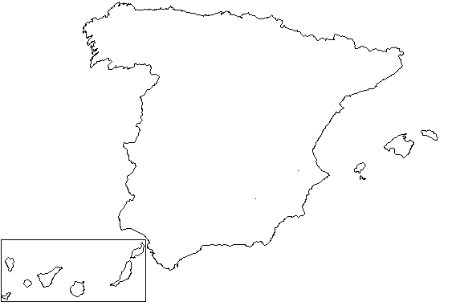
Barcelona

Oliva
València
Madridd
Guernika
Ciudad Real
Alzira
Ontinyent
Alacant
Castelló de Rugat

El hecho de ampliar el número de delegaciones nos permite tener una mayor cobertura en cuanto a la difusión de nuestra misión y nuestros valores, en cuanto a la captación de fondos tanto públicos como privados, y también en cuanto a la captación de voluntarios/as y socios/as para Globalmón; todo ello hace patente la estrategia de expansión a pequeña escala que año tras año llevamos a cabo, con la finalidad de crecer y madurar en todos los aspectos que nos hacen avanzar hacia una firme consolidación de nuestra asociación a nivel local, regional y nacional.

¿QUÉ HACEMOS?

Globalmón sigue ejecutando varios programas y proyectos en África, América Latina, Asia y Europa en el marco de la cooperación al desarrollo, el codesarrollo, la sensibilización social y la educación para el desarrollo.

Cooperación al desarrollo

Se están ejecutando varios proyectos en el ámbito de la cooperación; otros proyectos han sido finalizados durante estos doce meses y ha sido necesaria hacer la evaluación final y el correspondiente informe. Igualmente, se han llevado a cabo tareas de identificación de necesidades entre los beneficiarios de los países en los cuales trabajamos, con la finalidad de seguir realizando proyectos sostenibles y útiles para la población local.

Principalmente trabajamos dentro del área de la educación básica y escolarización, y para tal efecto ejecutamos proyectos de construcción y equipamiento de escuelas de primaria, las cuales se dotan también de pozos de agua potable y de viveros de árboles frutales, con la finalidad de inculcar hábitos entre la población más joven que les permita llevar un estilo de vida más saludable y también capacitarlos para el cultivo sostenible de los mismos.

En este sentido y sin perder de vista nuestro pilar principal, la educación (el cual es aquello que dota a la población de las capacidades necesarias para desenvolverse en otras áreas), llevamos a cabo acciones en otros ámbitos, como la agricultura, la alimentación, la promoción y puesta en valor de la cultura local, el autoempleo de mujeres y jóvenes, etc.

Para tener una idea general de los avances producidos durante este último año, desagregaremos la información por sectores:

Educación

Durante 2010 SANA Logone y Globalmón siguen adelante con el programa de escolarización de 15.000 niñas y niños en el Valle del Logone, en Camerún i Chad, con la construcción de 45 escuelas entre 2003 y 2015. El éxito obtenido en todas las escuelas ya construidas y en funcionamiento desde los pasados años hace que cada vez nos sintamos más obligados a seguir trabajando por la causa, a pesar de los obstáculos con los que actualmente nos encontramos en materia de recortes presupuestarios en las partidas de Cooperación al Desarrollo en multitud de organismos públicos y teniendo en cuenta el contexto de crisis económica que hace que veamos disminuida nuestra capacidad de actuación.

A pesar del contexto hostil en el que nos encontramos, en Globalmon apostamos por la constancia y el trabajo, y buscamos nuevas fórmulas efectivas que nos ayuden lograr nuestro objetivo.

Este año hemos finalizado la construcción de 5 escuelas (escuela de Koumi, escuela de Kolobo, escuela San Francisco de Borja de Huang y escuela de Bougoudang, en el Chad, y la escuela Don Quijote de Balmatta en Camerún).

No solo nos interesa escolarizar a los niños y niñas en el Valle del Logone, sino que también nos preocupa la precaria situación en la que se encuentran los maestros de las escuelas, los cuales son escasos y con una formación demasiado elemental para poder instruir a los alumnos en materias más complejas. Por ello Globalmon también lleva a cabo proyectos de formación de profesores y profesoras de primaria para mejorar la educación en esta zona ubicada entre los países del Chad y Camerún. Se está capacitando a los maestros y maestras dotándolos de más y mejores recursos para la enseñanza, promoviendo el uso y recuperación de su lengua materna, el Massa, en las clases, para evitar la pérdida de este elemento identitario. Con la ayuda de los técnicos locales, ha sido posible realizar un proyecto de formación de profesores y se ha redactado un manual de educación primaria en lengua Massa, con la finalidad de promover una educación de calidad promoviendo la cultura y la lengua local.

Durante el primer semestre de 2010 se produjo la inauguración de la escuela primaria de Huang, en el Chad, en el mes de febrero. Esta escuela se ha bautizado con el nombre de San Francisco de Borja, en homenaje al IVº Duque de Gandia, en motivo de la celebración este mismo año del V centenario de su nacimiento, y es la décima escuela inaugurada en la región. Este modelo de escuelas fomenta la participación activa de las Asociaciones de Padres y Madres de los alumnos y alumnas en la construcción y gestión de cada una de ellas.

Si evaluamos los resultados obtenidos en este sector, podemos afirmar que se ha conseguido una integración plena de los centros de formación en el conjunto de las comunidades rurales, que las maestras y maestros han mejorado los métodos de enseñanza y en consecuencia los alumnos y alumnas han mejorado sus conocimientos, que se ha logrado la igualdad de género en la asistencia escolar y se ha conseguido impartir la enseñanza elemental en lengua Massa, el idioma local. Así bien, los niños y niñas aprenden acerca de la higiene corporal tan necesaria para evitar infecciones, practican deportes de equipo en condiciones idóneas (campos de fútbol y voleibol) y aprenden acerca del cultivo de árboles frutales y hortalizas.

En definitiva, la institución escolar se está posicionando en estas comunidades como un potente centro de desarrollo humano que alcanza aspectos muy diferentes pero a su vez íntimamente relacionados y que facilita y mejora la vida tanto de pequeños como mayores.

Evaluando a largo plazo los resultados de nuestras acciones dentro del ámbito de la educación hemos comprobado la importancia de los centros educativos en las áreas rurales de la región del Valle del Logone; las escuelas construidas en las afueras de las comunidades, dotadas de pozos de agua potable y árboles frutales han propiciado el desplazamiento de las familias hacia esa zona, trasladando el centro del poblado alrededor de las escuelas. De este modo hemos podido certificar el papel relevante que estos centros educativos y sociales, constituyéndose como punto de encuentro y/o de reunión no solamente de los alumnos, si no también del resto de los habitantes de la comunidad.

Cultura

Muy ligada con la educación y con nuestro programa de escolarización primaria, trabajamos también en el ámbito de la cultura: estamos ejecutando actualmente un proyecto de construcción de un Centro Cultural y Museo en la localidad de Yagoua, capital del país Massa, al norte de Camerún, el cual está relacionado con numerosas actividades culturales promovidas por los habitantes de esta región, como son narrativa oral, música, danza, producción artística, etc. Con este proyecto, Sana Logone (nuestra contraparte) y Globalmon, pretendemos facilitar la conservación y difusión de las culturas locales y fomentar la realización de actividades artísticas y creativas, para que todo ello repercuta en un incremento del sentimiento de identidad cultural de estos pueblos. De hecho, nuestro el objetivo concreto que perseguimos con este proyecto es el de promover las raíces culturales para que las jóvenes generaciones no se avergüencen de sus antepasados, aprendiendo de este modo a convivir con el mundo globalizado, guardando específicamente las riquezas que les pertenecen.

Agropecuario

La situación agrícola y ganadera en la zona del Valle del Logone es crítica. Es necesario aplicar técnicas de cultivo adaptadas a la climatología actual que permitan a la población alimentarse equilibradamente en cualquier época del año e independientemente de si están en época de lluvia o de sequía. Globalmon y SANA Logone han llevado a cabo durante los años 2009 y 2010 un proyecto de mejora de la alimentación básica en esta zona, con el objetivo de incrementar la producción de cereales (mijo y maíz) en los municipios de Bongor y Huang. El proyecto se ha desarrollado con la participación directa de los beneficiarios, miembros todos ellos de las Asociaciones de Padres y Madres y Profesores de alumnos de las escuelas primarias construidas en los citados municipios, a los que facilitamos los equipamientos necesarios para la producción agrícola, las semillas, el abono, los insecticidas, etc en forma de microcrédito rotativo.

Además se han realizado talleres formativos en materia de producción y uso del abono orgánico, de técnicas de producción y plantación en los campos de las plantas fijadoras de nitrógeno y técnicas de la gestión de stocks de cereales.

Así bien, después del éxito obtenido tras la construcción de la primera granja avícola en el municipio de Mbour, Senegal, en la que hemos contado con la colaboración de Globalmon Dakar, nos planteamos la continuidad de acciones en esta línea, de modo que estamos buscando financiación para hace posible nuevos proyectos de autoempleo para los jóvenes de esta localidad. Este tipo de proyectos, además de facilitar la mejora de la calidad de vida de los beneficiarios, los cuales ven incrementado su nivel de renta, supone una mejora para el conjunto de la población, el cual tiene a su alcance más y mejores productos de consumo de primera necesidad, como son en este caso la carne de pollo y los huevos.

Agua potable

Desde los inicios de la colaboración entre SANA Logone y Globalmon se ha tratado el problema del agua como prioritario, dado que la deficiente calidad del agua y la dificultad de acceso a la misma provoca el consumo de agua en mal estado, que tiene como consecuencia la aparición de graves enfermedades infecciosas entre la población, que tienen fatales consecuencias si se manifiestan en niños/niñas de temprana edad.

Por ello, a la construcción de escuelas de primaria en el Valle del Logone siempre ha ido ligada la construcción de pozos de agua potable, dentro del mismo recinto escolar o en sus proximidades, lo cual asegura la correcta hidratación del alumnado y a su vez del conjunto de la comunidad que habita en los alrededores de la escuela. De este modo mejoramos la calidad de vida del conjunto de vecinos, dejan de tener la necesidad de desplazarse largas distancias para conseguir agua, y a su vez, el hecho de tener el pozo cercano hace que no sea necesario almacenar el agua durante tanto tiempo, lo cual anteriormente era fuente de infecciones.

La construcción de pozos se ha llevado a cabo en comunidades del Valle del Logone y en Bolivia en la comunidad rural de San Juan del Carmen.

Gracias a los estudios realizados en la zona del Valle del Logone, tenemos localizados varios puntos estratégicos en los que es necesario intervenir en este aspecto. Estamos a la espera de conseguir financiación para la realización de proyectos de potabilización de agua, ya que la población es consciente de la necesidad que tiene de acceder al agua de calidad y así nos lo hace saber.

Promoción de la Mujer

Queremos potenciar el papel de la mujer en el desarrollo comunitario e involucrarla en el proceso el desarrollo económico, social y educativo como un actor más del mismo. Para ello es necesario conocer la realidad cultural de la sociedad beneficiaria, en este caso el Valle del Logone, donde tradicionalmente las mujeres se han dedicado a trabajar la tierra, pero no a disponer de los bienes y las rentas necesarias para potenciar tanto la economía familiar como comunitaria.

Teniendo en cuenta esta situación de partida, SANA Logone y Globalmon colaboran en el proyecto de microempresas para la autopromoción de la mujer y apoyo a sus iniciativas empresariales. El éxito obtenido con estas pequeñas empresas es total, ya que son rentables y están fundamentadas principalmente en la relación de confianza que se establece entre el beneficiario y la contraparte, que es quién le facilita el dinero para invertir.

Un proyecto que se inició el año pasado (2009) está funcionando a la perfección, las mujeres miembros de las asociaciones de padres y madres y profesores de alumnos han sido formadas en aspectos como técnicas de producción, comercialización y gestión, en diseño textil, patronaje y costura, y en nutrición y salud. Posteriormente se han sido capacitadas para tomar iniciativas empresariales en esos ámbitos y se les ha concedido una pequeña cantidad de dinero para poder poner en marcha la iniciativa. El dinero lo van devolviendo a plazos preestablecidos.

A pesar de tratarse como un objetivo en sí, la promoción de la mujer constituye para Globalmon una prioridad transversal en todos sus proyectos, dado que se trata un actor de gran importancia en el desarrollo social, económico, cultural y educacional de cualquier comunidad.

Resumen y perspectiva a corto plazo

Proyectos finalizados y en ejecución.
Proyectos presentados en convocatorias de 2010
Proyectos subvencionados en 2010 para ejecutar en 2011

Codesarrollo

Para impulsar el desarrollo local tomando como actor del mismo a los habitantes africanos afincados en la Comunidad Valenciana, Globalmon está apoyando colectivos de inmigrantes vía la capacitación y formación para el desarrollo de sus países de origen; fomentamos el partenariado Norte-Sur entro los voluntarios de la Comunidad Valenciana y los inmigrantes africanos voluntarios que tienen iniciativas y ganas de participar activamente en el desarrollo de sus países de origen.

En el marco del proyecto de promoción y apoyo al Colectivo COESAFRI (Consenso Estratégico para la Solidaridad con África), hemos realizado un conjunto de actividades formativas (a nivel jurídico, administrativo y técnico), visitas a distintas entidades de codesarrollo de la Comunidad Valenciana, participación en ferias, etc.
Hemos formado a 35 miembros del Colectivo COESAFRI (Consenso Estratégico para la Solidaridad con África) en los métodos de funcionamiento de una entidad de codesarrollo a nivel jurídico, administrativo y técnico. Esta formación se llevó a cabo realizando 4 visitas de intercambios de experiencia para conocer el funcionamiento de las entidades sin ánimo de lucro.

Una vez se elaboraron los documentos básicos de constitución y se tramitó y resolvió su inscripción oficial como asociación de codesarrollo, COESAFRI también ha recibido nuestro apoyo en la dotación en material informático básico, la creación de su logotipo y en la elaboración de su página Web www.coesafri.org.
Los estudiantes africanos miembros de este colectivo han adquirido capacidades que les permiten ser protagonistas del desarrollo de sus pueblos. La entidad COESAFRI pasó de colectivo de estudiantes africanos a una asociación de codesarrollo reconocida por varias instituciones (Dirección General de Inmigración y de Cooperación, Fundar, Ayuntamiento de paterna, Universidad de Valencia, ONGDs de la Comunidad Valenciana, Centro Hispano Africano de Madrid, etc.). La asociación ya tiene tanto la documentación administrativa necesaria para su funcionamiento, como la documentación técnica (memoria de actividades 2009, plan de trabajo 2010 y presupuesto).

Sensibilización

A través de la sensibilización y la educación para el desarrollo, ponemos en marcha procesos encaminados al cambio de estructuras, de valores, de actitudes y de comportamientos que favorezcan la construcción de un modelo de sociedad más justo y solidario.

Globalmon sigue participando activamente en encuentros de distinta índole, organizados por entidades públicas o privadas. Gracias a ellos somos capaces de difundir nuestra labor y tenemos la oportunidad de incidir directamente sobre el comportamiento de la población en general, ampliando su conocimiento acerca de los temas que trabajamos y fomentando actitudes de cambio hacia comportamientos tolerantes, solidarios y respetuosos, contribuyendo de este modo a la construcción de una sociedad multicultural en la que cualquier individuo tenga cabida y no se encuentre apartado de ella por cuestiones como el sexo, la cultura o la religión.

Durante el año 2010 hemos realizado diferentes actividades de sensibilización como asistir a la Feria de Asociaciones de Denia, organizar una Exposición en Castelló de Rugat, participar en el Dia de África en el BioParc (Valencia), participar en la Fira i Festes de Gandia 2010.

EDUCAM - Feria de Educación y Tiempo Libre de Denia (Alicante)
Organizada por el Ayuntamiento de esta localidad, participamos montando un stand de Globalmón en el que se realizó la difusión de los proyectos que llevamos a cabo, tanto en el ámbito de la cooperación al desarrollo como de la sensibilización. Igualmente se informó acerca de la posibilidad de colaborar como socios/as o voluntarios/as a los asistentes, y se realizó la venta solidaria de artesanía provinente de Senegal, Camerún y Chad, con la finalidad de conseguir financiación propia para la ejecución de proyectos. La celebración de la feria tubo lugar el pasado 7 de mayo en el recinto ferial de la localidad alicantina.

Exposición en Castelló de Rugat
Enmarcada dentro de la Semana Solidaria (17 al 24 de mayo de 2010) que celebra anualmente este municipio, Globalmón participó en la exposición de fotografías solidarias, en las cuales mostramos junto a otras ONGD, los proyectos que se están llevando a cabo en el ámbito de la cooperación al desarrollo, en nuestro caso concreto en el Valle del Logone. El objetivo es conseguir a través de estas imágenes la sensibilización de los asistentes y promover en ellos actitudes solidarias. Con este fin, participamos también en una charla acerca de la situación actual de los países desfavorecidos y la necesidad de conocer esas realidades para poder actuar en consecuencia.

Dia de Africa en el BIOPARC (Valencia)
Celebrado los días 29 y 30 de mayo en las instalaciones del Bioparc en Valencia. Globalmon acudió el domingo día 30 para mostrar a los visitantes la realidad de África, en concreto de los países africanos en los que trabajamos, Chad, Camerún y Senegal. Se llevaron a cabo talleres de percusión, de trenzas y peinados africanos, desfiles de ropas étnicas y degustación de gastronomía típica africana. Además de estas actividades, realizamos la venta solidaria de artesanía africana, con la finalidad de recaudar fondos para la financiación de proyectos en este continente.

Fira i Festes Gandia 2010
Como cada año, Globalmon participó en la edición de 2010 de Fira i Festes de Gandia que giró entorno del V centenario de San Francisco de Borja. Hemos instalado un stand en el que se mostró tanto las distintas actividades que llevamos a cabo, como los proyectos que tenemos en ejecución, así como también se realizaron ventas solidarias de artesanía africana, procedentes de países como Camerun, Senegal o el Chad.

Campaña de recogida de ropa
Durante el pasado año 2010 hemos llevado a cabo una exitosa campaña de recogida de ropa por los centros educativos de la Comunitat Valenciana. Ha tenido una gran acogida entre los colaboradores, ya que hemos podido reunir una importante cantidad de prendas de vestir y calzado que nos ha servido para obtener financiación destinada a apoyar las actividades de las APEEs (Asociaciones de padres, madres y profesores de alumnos) en el Valle del Logone Camerún-Chad.

Educación para el Desarrollo

EUROCHANTIER 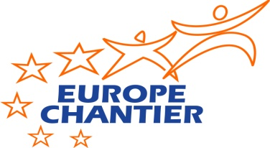
Globalmon clausura el proyecto Euro-Chantier tras sensibilizar a 950 alumnos en La Safor

El programa Euro-Chantier, en el que ha participado como única ONGD española Globalmon, ha concluido después de tres años de trabajo. Gracias a este proceso, se han obtenido unos manuales pedagógicos de sensibilización y de educación para el desarrollo que servirán para trabajar con alumnos de diferentes franjas de edad (desde los 6 a los 25 años) en sus centros de estudio. En total, en esta experiencia piloto, han participado 950 alumnos de la comarca de la Safor.
Elaborar unos materiales adecuados para la correcta sensibilización de los más jóvenes, y que así se motiven y participen en los diferentes ámbitos que ofrece la solidaridad. Ese es el objetivo primordial del programa Euro-Chantier, donde Globalmon ha participado como única ONGD española junto a otras siete de Francia, Italia, Senegal, Benin y Mali.
En el proceso han participado 950 alumnos de Primaria, E.S.O. y Formación Profesional de lo siguientes centros de Gandia: IES Ausias March, IES Tirant lo Blanc, IES María Enríquez, IES Veles e Vents, CE Gregori Mayans, CEIP Botánico Cavanilles y CEIP Nuestra Señora de los Desamparados, éste último de Oliva. Para el buen desarrollo de las actividades, Globalmon ha contado con la participación de siete voluntarios y la colaboración de varios profesores de los citados centros de estudio.
El método de trabajo “EDAA: Eveil, Débat, Approfondissement et Action” puesto en marcha por CRYSALIS (ONGD Francesa coordinadora internacional del proyecto con sede en Paris); ha comprendido varias fases: la de iniciación, con la muestra de distintas realidades que se dan en el mundo y que obligan a la reflexión; la de debate tutorizado, para poner en común las opiniones generadas; la de profundización, en la que los propios alumnos debaten y teorizan sobre la temática propuesta; y por último, la fase de acción, aquella que convierte el interés inicial del alumno en una motivación por participar de forma activa en el ámbito de la solidaridad, a través del voluntariado, de un consumo responsable, del respeto al medio ambiente, etc.
Tras tres años de reflexión e investigación junto a varios expertos, y el trabajo con los cerca de mil alumnos de la Safor, se han creado los manuales pedagógicos de sensibilización y educación para el desarrollo. Los manuales contienen ejercicios, juegos, debates, exposiciones, etc, para poder organizarlos en el aula y ayudar a que se aborden los principales temas de debate. Así se les ayudará a entender mejor el mundo y animarles a participar como ciudadanos responsables en las distintas actividades de erradicación de la pobreza y la lucha contra la exclusión. Los 950 alumnos de la Safor forman parte de un total de 5.000 estudiantes de Francia, Italia, Rumanía y España que han participado en la experimentación de estos manuales.
El proyecto ha estado financiado por el Programa Europaid de la Unión Europea y las ONGD’s participantes han sido, además de Globamon, CRYSALIS, ENDA Europe y Buc Tiers Monde de Francia, Comitato Internazionale pero lo Sviluppo dei popoli (CISP) de Italia, ENDA Ecopole Ouest Africaine de Senegal; CAEB de Benin (Consejo de las Actividades Educativas de Benin), MALI Folkecenter de Mali y Enda Ecopole de Senegal. Euro-Chantiers ha recibido de la Comisión Europea el premio Golden Stars Award 2010 (Web: http://europe-chantier.crysalis.fr/)

Mirando hacia el futuro

Conscientes del contexto económico en el que nos encontramos actualmente y conocedores de las dificultades que se nos han presentado y se nos presentaran en términos de financiación publica, Globalmon ha puesto en marcha durante el año 2010, distintas estrategias de fundraising o captación de fondos, en su mayoría privados, con la finalidad de asegurar la continuidad de nuestras acciones, tanto en terreno como en territorio nacional.

Redes sociales
Dada la importancia actual de Internet y del creciente uso de las redes sociales por parte de los internautas, hemos apostado recientemente por el uso de estas herramientas, con la finalidad de difundir nuestra visión y dar a conocer las distintas actividades que llevamos a cabo desde nuestra organización. Más concretamente, Globalmon está presente en Facebook y Vimeo. Dada la importancia de estas acciones, la dedicación que ello supone y la imposibilidad actual de gestionarlo directamente por parte del equipo de Globalmon, se han contratado los servicios de la agencia de publicidad “acentúate comunicación” para garantizar que los contenidos de estos espacios Web sean de calidad y estén actualizados.

Calendario solidario y lotería de Navidad 2010
Coincidiendo con la campaña navideña de 2010, Globalmon puso en marcha la venta del calendario solidario 2011, confeccionado gracias a la colaboración de numerosos patrocinadores y cuyos ingresos nos han permitido obtener fondos para la financiación de los proyectos que tenemos en ejecución en el Valle del Logone. Del mismo modo, y como viene siendo habitual en estas fechas, se realizó la venta de participaciones de lotería del sorteo extraordinario de Navidad.

Medios de comunicación
Conscientes de la necesidad de difundir nuestras actuaciones, durante el año 2010 participamos en tertulias y entrevistas en Radio 9 de Valencia, además de haber realizado acciones publicitarias en medios de comunicación locales, como Radio Cadena SER Gandia, el periódico Las Provincias, el Diario Levante y Guía Safor. Además, junto a otros colectivos de la ciudad, participamos en la iniciativa del Ayuntamiento de Gandia de grabar un LipDub navideño, una felicitación navideña rodada por las calles de la localidad.

Agradecimientos

Es incuestionable que la labor que llevamos a cabo desde nuestra organización no sería posible sin la participación de nuestros socios, colaboradores, voluntarios, trabajadores, patrocinadores, fundaciones, asociaciones, donantes anónimos, clientes de nuestra tienda solidaria, etcétera. A todos vosotros os estamos, un año más, sinceramente agradecidos, y os animamos a seguir ayudando a conseguir un mundo más justo para todos. A continuación citamos algunos de nuestros colaboradores más significativos

Instituciones públicas
- Comisión Europea
- AECID
- Generalitat Valenciana
- Diputación de Ciudad Real
- Ayuntamiento de Gandia
- Ayuntamiento de Ontiyent
- Ayuntamiento de Oliva
- Colegio Mayor La Coma
- Universidad de Valencia

Empresas
- Odone
- Acentúate comunicación
- Comp. Trat. Levante SL
- Odec Centre Calculo
- Borja Opticas SL
- Ventaluxe
- Orquestra Diamonds
- Ever Grup Vives Carrió Assessors SL
- ¿Itúperquéno? Grup
- Leyenda del Albornés
- L’Almud Restaurant
- Chatarras Rafael y Raúl Sánchez
- Grupopeisa
- Disseny Meu
- SilviaNavarro
- Supermercat dia %
- Burguer Comics Chip’s
- Helados Xixona
- Mapfre Finisterre
- Ciner Cremades Hnos SL
- cAp Corinne papallardo
- Latiendahome
- Gràfiques Ferri
- Inma floristas
- Ruralcaja
- Dental.Net
- Milar Castelló de Rugat
- Bancaixa Castelló de Rugat

Otras entidades, asociaciones, caja de ahorro y fundaciones
- Cajamar
- La Caixa
- Fundación Palau Ducal Dels Borja
- Fundación Bancaja
- Fundación Valencia Club de Fútbol

Medios de comunicación
- Cadena SER Gandia
- Diario Levante
- Las Províncias
- Radio 9
- Safor Guia
- Gandia Express
- Boletín solidario
- Canal solidario
- Tot Gandia
- Cope Gandia
- Cooperaciónvalenciana.org
- CONGD Web
- Més Prop
- Gente de la Safor

Nuestras delegaciones y sede

Alzira
Josep Pau, 6, 46600, alzira@globalmon.org

Barcelona
Llobregat, 44, 4-1, 08904 Hospitalet de llobregat, Barcelona,
Barcelona@globalmon.org

Ciudad Real
Camino de la luz, s/n, Las Casas, Ciudad Real, ciudadreal@globalmon.org

Guernika
Iñigo López de Haro, 10-1º, 48300 Guernika-Lumo (Viskaya),
euskalmon@globalmon.org

Oliva
Paseo Gregori Mayans, 38, 7ºc, 46780, Oliva, oliva@globalmon.org

Ontiyent
José Melchor Gomis, 32, 46870, ontiyent@globalmon.org

Valencia
Gran vía Fernando Católico, 62, 46008, valencia@globalmon.org

Castelló de Rugat
Cami Real, 29, 46841, castelloderugat@globalmon.org

Alacant
C/Canalejas, 8, 4, 03001, Alicante, alacant@globalmon.org

Gandia (SEDE CENTRAL)
C/ Duc Alfons el Vell, nº 5, 46701 info@globalmon.org

Si nos quieres conocer

Si tienes interés en la cooperación al desarrollo, el voluntariado, la artesanía solidaria o cualquiera de las áreas que trabajamos en Globalmon, no dudes en contactar con nosotros, estaremos encantados de resolver tus dudas. ¡Estamos deseando conocerte! Para contactar con nosotros tienes muchos canales:

- Visita nuestra Web www.globalmon.org
- Encuéntranos en Facebook www.facebook.com/ongd.globalmon
- Encuéntranos en Vimeo http://vimeo.com/globalmon
- Visita nuestra tienda solidaria en Gandia C/ Duc Alfons el Vell, nº5
- Llamanos al 96 295 06 68
- Escríbenos a info@globalmon.org
- Haz tu aportación solidaria a la cuenta de La Caixa
2100 1470 37 0200121412

